ردیف | نام ونام خانوادگی | تخصص | مرتبه علمی | سمت
1 | دکتر احمد وثوقی مطلق | فوق تخصص ایمونولوژی و آلرژی بالینی | استادیار | رئیس بیمارستان امام رضا (ع) و عضو شورای پژوهشی | 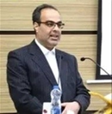
2 | دکتر فاریا جعفرزاده | متخصص داخلی  فوق تخصص غدد ومتابولیسم بزرگسالان (اندوکرینولوژی) | استادیار | معاون پژوهشی و رئیس واحد توسعه تحقیقات بالینی | 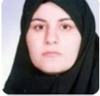
3 | دکتر علی حق بین | فوق تخصص ایمونولوژی و آلرژی بالینی | استادیار | عضو شورای پژوهشی | 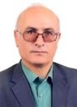
4 | دکترمیثم یزدیان | تخصص بیماری های کودکان | استادیار | عضو شورای پژوهشی | 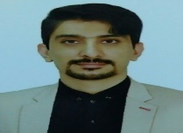
5 | دکترمولود صفاری راد | فوق تخصص غدد درون ریز و متابولیسم کودکان | استادیار | عضو شورای پژوهشی | 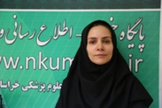
6 | دکترعادله عبدالعی زاده | تخصص روانپزشکی | استادیار | عضو شورای پژوهشی | 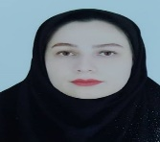
7 | دکتر نجمه عباسی جنت آبادی | تخصص روانپزشکی | استادیار | عضو شورای پژوهشی | 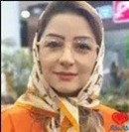
8 | دکترمرضیه براتی کاریزنو | تخصص روانپزشکی | استادیار | عضو شورای پژوهشی | 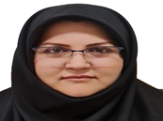
9 | دکتر حمید سورگی | تخصص پوست و مو و زیبایی | استادیار | عضو شورای پژوهشی | 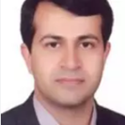
10 | دکتر شیوا شادانی | فوق تخصص خون و سرطان اطفال | استاد یار | عضو شورای پژوهشی | 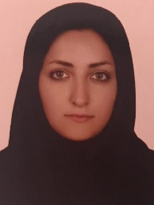
11 | دکتر امیر عباس پیمان فر | متخصص پوست و مو |  | عضو شورای پژوهشی
12 | امیر عظیمیان | متخصص باکتری شناسی | استادیار | عضو شورای پژوهشی | 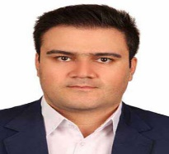
13 | مریم یزدانی | کارشناسی پرستاری |  | کارشناس پژوهش | 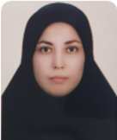
14 | محدثه واحدی | کارشناسی ارشد سم شناسی |  | کارشناس پژوهش | 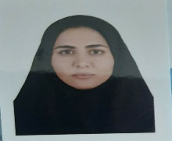
لیست اعضای جدید شورای پژوهشی واحد توسعه تحقیقات بالینی بیمارستان امام رضا (ع)

